Лабораторная работа №3. Markdown
  - Дисциплина: Архитектура компьютеров и операционные системы
Смирнов Артём Сергеевич
Содержание

Список иллюстраций

Список таблиц

1 Цель работы
Научиться оформлять отчёты с помощью легковесного языка разметки Markdown.

2 Задание
- Сделать отчёт по предыдущей лабораторной работе в формате Markdown.
- В качестве отчёта предоставить отчёты в 3 форматах: pdf, docx и md (в архиве, поскольку он должен содержать скриншоты, Makefile и т.д.)

3 Теоретическое введение
Markdown — легковесный язык разметки, созданный для обозначения форматирования в простом тексте с максимальным сохранением его читаемости. Основные элементы синтаксиса Markdown представлены в таблице 1.
Таблица 1: Основные элементы синтаксиса Markdown
Элемент | Синтаксис | Описание
Заголовки | # Заголовок | Знак # определяет уровень заголовка (1-6)
Полужирный | **текст** | Двойные звёздочки для полужирного начертания
Курсив | *текст* | Одинарные звёздочки для курсива
Списки | - элемент | Маркированный список с помощью тире
Нумерация | 1. элемент | Нумерованный список с помощью цифр
Ссылки | [текст](url) | Встроенная гиперссылка
Изображения | ![подпись](путь) | Вставка изображения
Код | `код` | Встроенный код в обратных кавычках
Блок кода | ``` | Огражденный блок кода
Формулы | $формула$ | LaTeX формулы
Для обработки файлов в формате Markdown используется Pandoc (https://pandoc.org/). Pandoc позволяет конвертировать Markdown в различные форматы, включая PDF и DOCX.
Преобразование файла выполняется командами:
pandoc README.md -o README.pdf
pandoc README.md -o README.docx
Для автоматизации сборки используется Makefile.

4 Выполнение лабораторной работы
Отчёт по лабораторной работе №2 я изначально писал с использованием языка разметки Markdown, но через quarto, я немного изменил отчет добавил новый Makefile. Поэтому в рамках данной лабораторной работы описываю процесс создания этого отчёта.

4.1 Заполнение YAML-шапки
Открываю файл report.md в текстовом редакторе. Заполняю YAML-шапку документа: указываю название лабораторной работы (title), дисциплину (subtitle), автора (author), а также настройки форматирования для PDF-вывода (рис. 1).
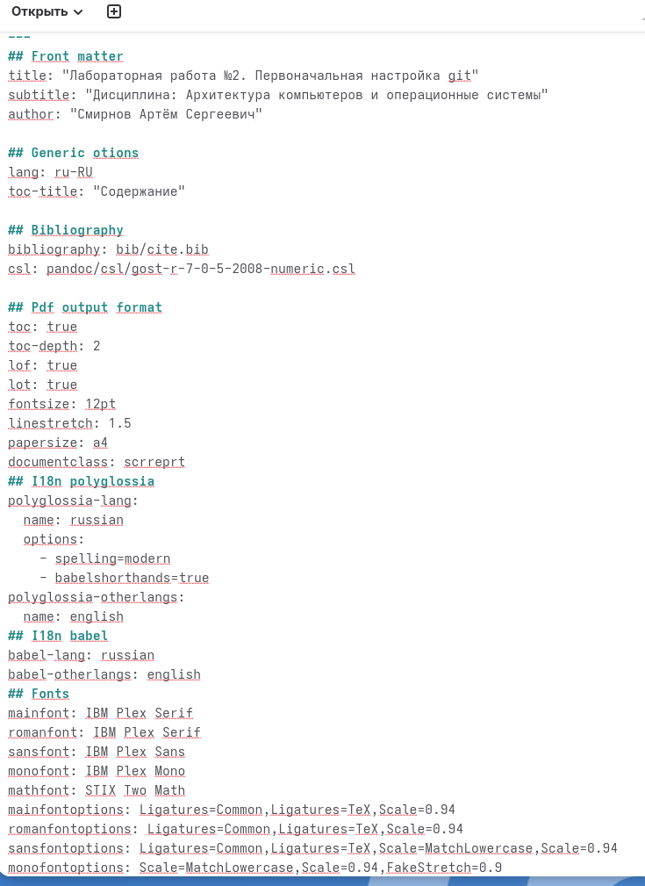
Рис. 1: Заполнение YAML-шапки документа

4.2 Написание цели, задания и теоретического введения
Формирую основные разделы отчёта: цель работы, задание и теоретическое введение. В теоретическом введении описываю основы работы с системами контроля версий и добавляю таблицу (рис. 2).
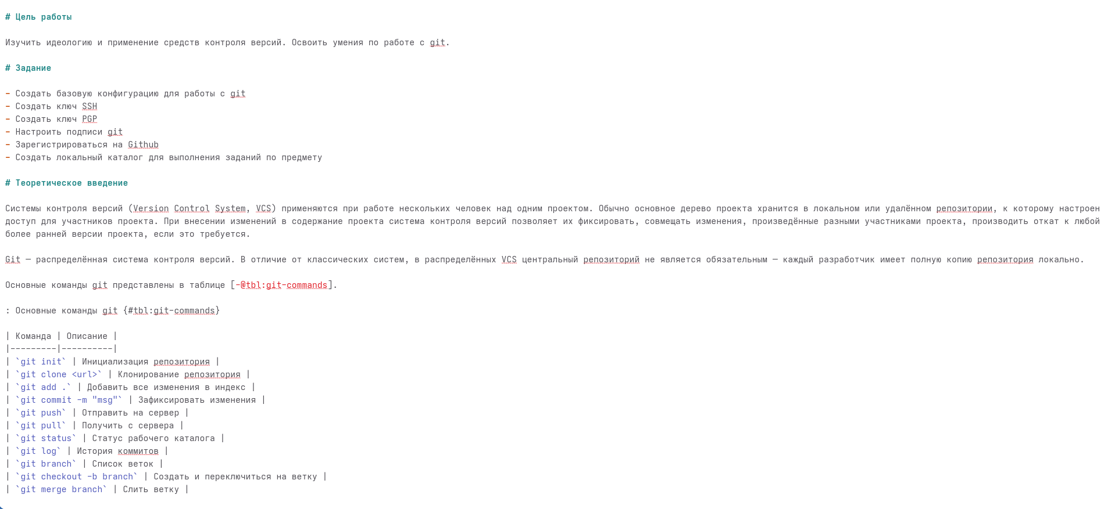
Рис. 2: Написание цели, задания и теоретического введения

4.3 Написание раздела выполнения работы
Описываю процесс выполнения лабораторной работы, добавляя текстовые описания выполненных действий, блоки кода с командами и ссылки на скриншоты. Для вставки изображений использую синтаксис Markdown с указанием идентификатора для перекрёстных ссылок (рис. 3).
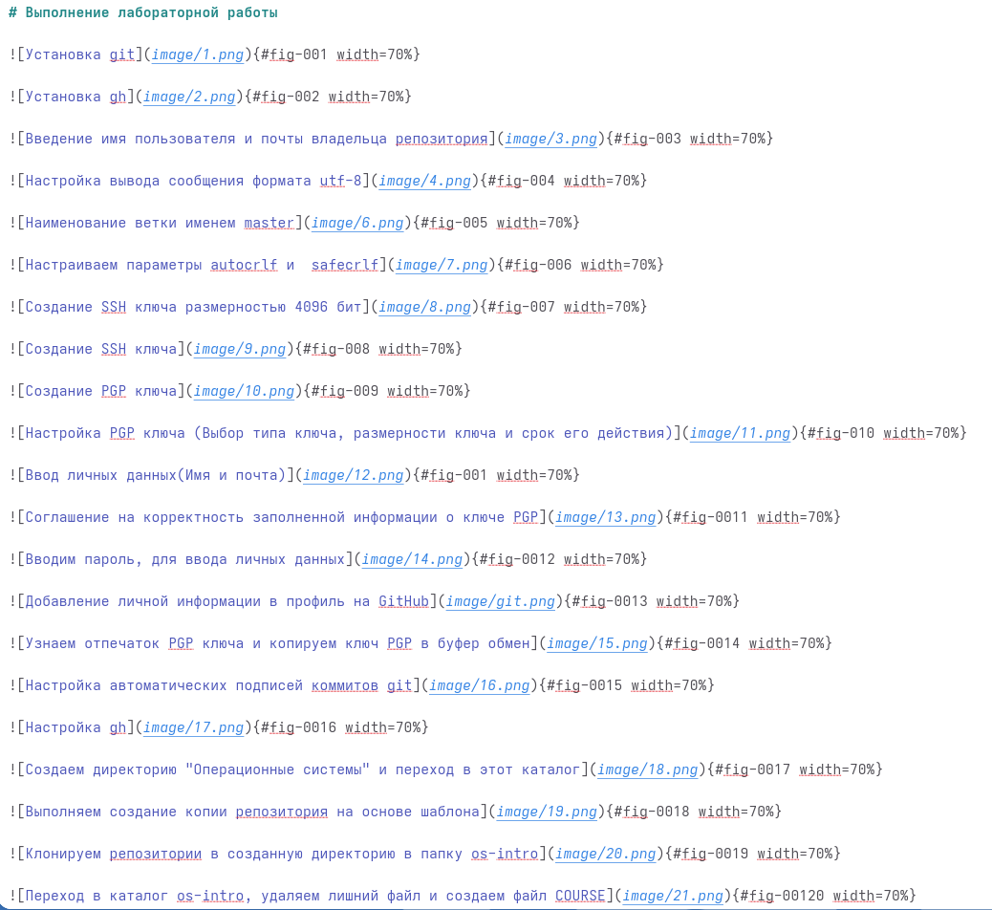
Рис. 3: Написание раздела выполнения лабораторной работы

4.4 Написание контрольных вопросов
Формирую раздел с ответами на контрольные вопросы. Использую нумерованный список для вопросов и форматирование Markdown для выделения ключевых терминов и блоков кода (рис. 4).
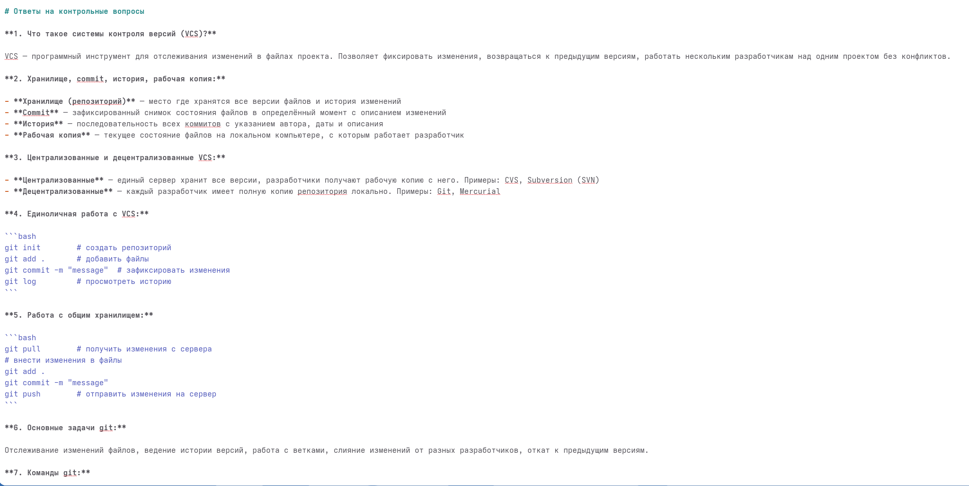
Рис. 4: Написание ответов на контрольные вопросы

4.5 Написание выводов
Завершаю отчёт разделом выводов, в котором подвожу итоги выполненной работы, и добавляю раздел для списка литературы (рис. 5).
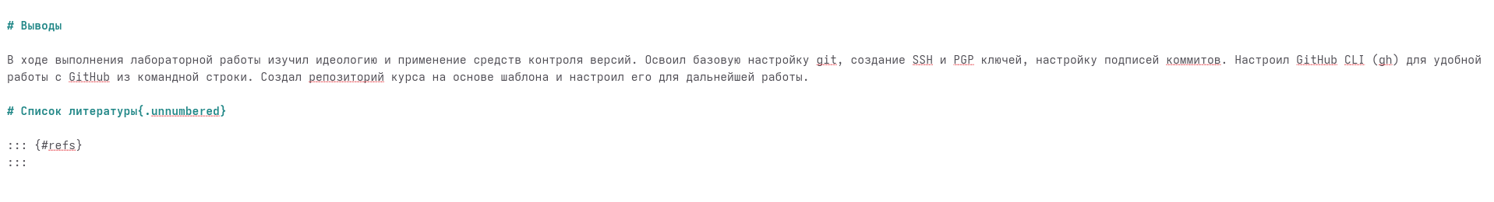
Рис. 5: Написание выводов и списка литературы

4.6 Компиляция отчёта
Выполняю компиляцию отчёта с помощью команды make. Pandoc обрабатывает файл report.md и создаёт новые файлы формата pdf и docx (рис. 6).
make
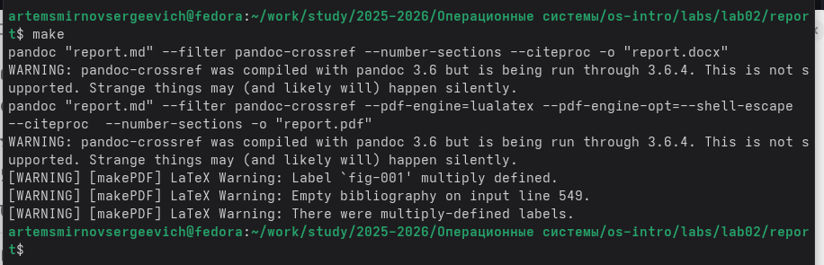
Рис. 6: Запуск команды make для компиляции отчёта

4.7 Проверка результатов
Проверяю содержимое каталога с помощью команды ls. В каталоге присутствуют все необходимые файлы(рис. 7).
ls
Рис. 7: Проверка содержимого каталога командой ls

5 Выводы
В ходе выполнения лабораторной работы научился оформлять отчёты с помощью легковесного языка разметки Markdown. Освоил синтаксис Markdown для создания структурированных документов с заголовками, списками, таблицами, изображениями и блоками кода. Изучил процесс компиляции Markdown-документов в форматы PDF и DOCX с использованием Pandoc и Makefile.

Список литературы

